附件1
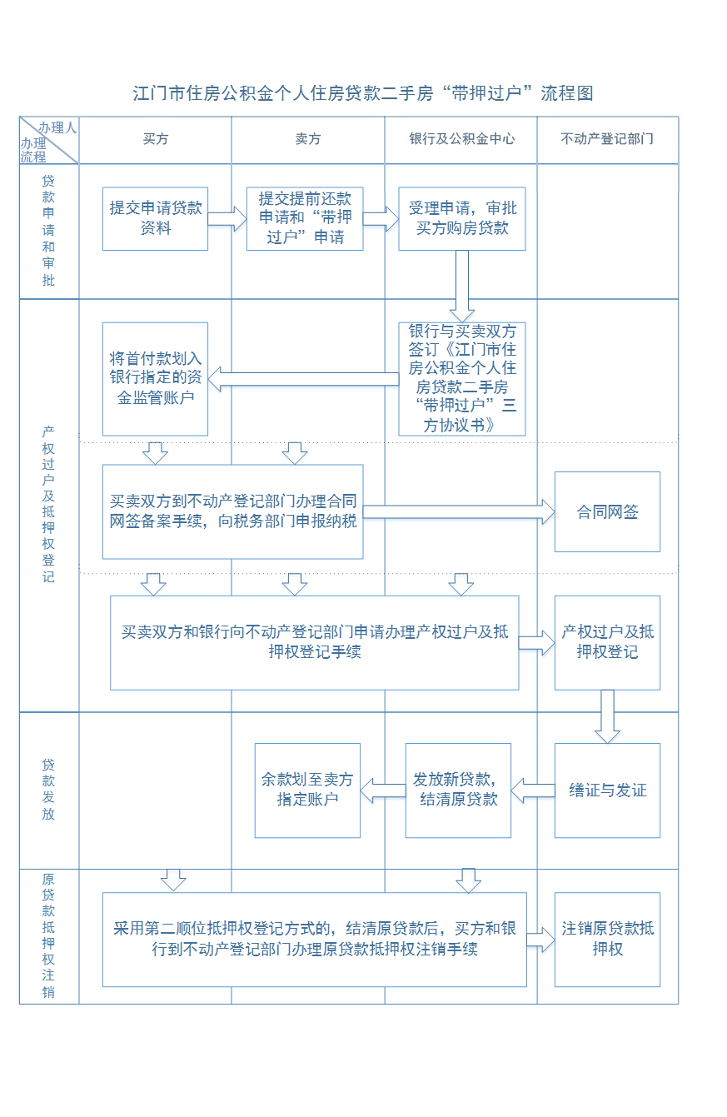

附件2
江门市住房公积金个人住房贷款二手房“带押过户”三方协议书
（示范文本，仅适用于采用抵押权变更方式且买卖双方贷款银行为同一银行情形）
甲方（卖方）： 证件号码： 联系电话：
乙方（买方）： 证件号码： 联系电话：
丙方（抵押权人）：

甲、乙、丙三方经友好协商，对坐落于江门市 市（区） 的房产（房地产权证号： ）（下称该房产）的买卖达成以下协议：
一、甲方已将该房产抵押给丙方，抵押金额为人民币 XXXXXXXXXXX元（他项权证或不动产登记证明号： ），现甲方拟将该房产所有权的 %份额转让给乙方，经三方协商一致，丙方同意在不注销上述抵押登记的情况下，先由甲方将该房产转让给乙方，由此产生的一切法律后果与纠纷由三方自行承担解决。
二、乙方购买该房产时因资金不足向丙方申请个人住房贷款，经丙方审查后，乙、丙双方签订了合同号为 号的《XXXXX合同》，同时甲、乙、丙三方共同办理“带押过户”手续。
三、甲方向丙方申请该房产所有权的 %份额转让给乙方，约定的转让价格为人民币 元（大写： 元），其中 元（大写： 元）由乙方向丙方申请个人住房贷款（包括商业性个人住房贷款、公积金个人住房贷款、组合个人住房贷款，下同）。
四、甲、乙、丙三方共同确认：本协议为三方向不动产登记部门申请办理“带押过户”之用。本协议与甲、丙双方已签署的合同号为 XXXXXXX号的《XXXXX合同》约定不一致的，以本协议为准。甲、乙、丙三方在办理“带押过户”过程中，同时办理该房产抵押权变更手续，依据变更后的内容承担相应的法律责任，变更内容包括：
（一）抵押人由甲方（卖方） 变更为乙方（买方） ；
（二）主债权数额由人民币 （大写： 元）变更为人民币 元（大写： 元）；
（三）债务履行期限由****年**月**日到****年**月**日变更为****年**月**日（注意填写原债务的起始日）到****年**月**日；
（四）是否存在禁止或限制转让抵押不动产的约定:☑是□否；
（五）担保范围：甲、乙方全部债务，包括本金、利息（包括利息、复利、罚息）、违约金、损害赔偿金、保管担保财产、抵押权人实现债权的费用（包括但不限于诉讼费、律师费、公证费、执行费等）、因甲方、乙方违约而给丙方造成的损失和其他所有应付费用。
五、甲、乙双方同意将乙方支付给甲方的首付款人民币
元（大写： 元）和乙方申请审批通过的个人住房贷款直接划入丙方以下监管账户，监管账户资金优先用于清偿甲方尚欠丙方的所有贷款本息：
账户名称： ；
账号： 。
甲、乙双方在此不可撤销地授权丙方，可将资金从监管账户划入江门市住房公积金管理中心以下账户，用于偿还公积金个人住房贷款本息，无需经甲方、乙方同意：
账户名称： ；
账号： 。
在丙方取得抵押人为乙方的正式抵押权证后，对于监管账户资金清偿甲方尚欠丙方的个人住房贷款本息后的剩余款项，甲、乙双方授权丙方直接划至甲方在丙方开立的个人账户：
账户名称： ；
账号： 。
六、本协议自各方当事人签名或盖章之日起生效，在本协议生效后且甲方贷款结清前，甲方、乙方需对甲、丙双方签订的合同号为
号的《XXXXX合同》承担连带担保责任。
七、本协议一式肆份，甲方执壹份，乙方执壹份，丙方执壹份，不动产登记部门执壹份，具有同等法律效力。
八、本协议生效后，经三方协商一致，方可提前解除或终止本协议。
九、各方同意本协议项下的任何争议应首先通过友好协商解决。不能协商解决的，任何一方可向丙方住所地有管辖权的法院提起诉讼。

甲方（签名）： 乙方（签名）：
签署日期： 签署日期：
丙方（盖章）：
签署日期：

附件3
江门市住房公积金个人住房贷款二手房“带押过户”三方协议书
（示范文本，仅适用于采用第二顺位抵押权登记方式且买卖双方贷款银行为同一银行情形）
甲方（卖方）： 证件号码： 联系电话：
乙方（买方）： 证件号码： 联系电话：
丙方（抵押权人）：

甲、乙、丙三方经友好协商，对坐落于江门市 市（区） 的房产（房地产权证号： ）（下称该房产）的买卖达成以下协议：
一、甲方已将该房产抵押给丙方，抵押金额为人民币 XXXXXXXXXXX元（他项权证或不动产登记证明号： ），现甲方拟将该房产所有权的 %份额转让给乙方，经三方协商一致，丙方同意在不注销上述抵押登记的情况下，先由甲方将该房产转让给乙方，由此产生的一切法律后果与纠纷由三方自行承担解决。
二、乙方购买该房产时因资金不足向丙方申请个人住房贷款，经丙方审查后，乙、丙双方签订了合同号为 号的《XXXXX合同》，同时甲、乙、丙三方共同办理“带押过户”手续。
三、甲方向丙方申请该房产所有权的 %份额转让给乙方，约定的转让价格为人民币 元（大写： 元），其中 元（大写： 元）由乙方向丙方申请个人住房贷款（包括商业性个人住房贷款、公积金个人住房贷款、组合个人住房贷款，下同）。
四、甲、乙、丙三方共同确认：本协议为三方向不动产登记部门申请办理“带押过户”之用。本协议与甲、丙双方已签署的合同号为 XXXXXXX号的《XXXXX合同》约定不一致的，以本协议为准。甲、乙、丙三方在办理“带押过户”过程中，同时办理该房产抵押权变更手续及第二顺位抵押权登记手续。
（一）甲、乙、丙三方依据抵押权变更后的内容承担相应的法律责任，抵押权变更内容包括：
1、抵押人由甲方（卖方） 变更为乙方（买方） ；
2、是否存在禁止或限制转让抵押不动产的约定:☑是□否；
3、担保范围：甲方全部债务，包括本金、利息（包括利息、复利、罚息）、违约金、损害赔偿金、保管担保财产、抵押权人实现债权的费用（包括但不限于诉讼费、律师费、公证费、执行费等）、因甲方、乙方违约而给丙方造成的损失和其他所有应付费用；
4、 （其他变更事项）。
（二）第二顺位抵押权登记内容包括：
1、抵押人为乙方（买方） ；
2、主债权数额为人民币 元（大写： 元）；
3、债务履行期限为： ****年**月**日至****年**月**日；
4、是否存在禁止或限制转让抵押不动产的约定:☑是□否；
5、担保范围：乙方全部债务，包括本金、利息（包括利息、复利、罚息）、违约金、损害赔偿金、保管担保财产、抵押权人实现债权的费用（包括但不限于诉讼费、律师费、公证费、执行费等）、因甲方、乙方违约而给丙方造成的损失和其他所有应付费用。
五、甲、乙双方同意将乙方支付给甲方的首付款人民币
元（大写： 元）和乙方申请审批通过的个人住房贷款直接划入丙方以下监管账户，监管账户资金优先用于清偿甲方尚欠丙方的所有贷款本息：
账户名称： ；
账号： 。
甲、乙双方在此不可撤销地授权丙方，可将资金从监管账户划入江门市住房公积金管理中心以下账户，用于偿还公积金个人住房贷款本息，无需经甲方、乙方同意：
账户名称： ；
账号： 。
在丙方取得抵押人为乙方的正式抵押权证后，对于监管账户资金清偿甲方尚欠丙方的个人住房贷款本息后的剩余款项，甲、乙双方授权丙方直接划至甲方在丙方开立的个人账户：
账户名称： ；
账号： 。
六、本协议自各方当事人签名或盖章之日起生效，在本协议生效后且甲方贷款结清前，甲方、乙方需对甲、丙双方签订的合同号为
号的《XXXXX合同》承担连带担保责任。甲方个人住房贷款结清后，甲乙双方应积极配合丙方注销对应的抵押登记。
七、本协议一式肆份，甲方执壹份，乙方执壹份，丙方执壹份，不动产登记部门执壹份，具有同等法律效力。
八、本协议生效后，经三方协商一致，方可提前解除或终止本协议。
九、各方同意本协议项下的任何争议应首先通过友好协商解决。不能协商解决的，任何一方可向丙方住所地有管辖权的法院提起诉讼。
甲方（签名）： 乙方（签名）：
签署日期： 签署日期：
丙方（盖章）：
签署日期：

